2015-2016学年山东省曲阜师范大学附属中学高二下学期第二次质量检测（期中）化学试题
第I卷（单项选择题，每小题6分，共42分）
1．下列四种有机化合物均含有多个官能团，其结构简式如下所示，下列有关说法中正确的是( )
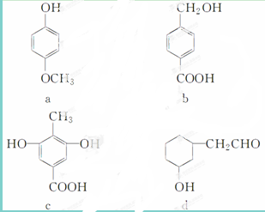
A．a属于酚类，可与NaHCO₃溶液反应产生CO₂
B．b属于酚类，1 molb最多能与3 molH₂发生加成反应
C．1 mol c最多能与3 mol Br₂发生反应
D．d属于醇类，可以发生消去反应
2．下列关于煤和石油的说法不正确的是( )
①石油是混合物，其分馏产品煤油为纯净物,②煤油可由石油分馏获得，可用作燃料和保存少量金属钠,③煤经过气化和液化等物理变化可转化为清洁燃料,④石油催化裂化的主要目的是提高汽油等轻质油的产量与质量；⑤煤的干馏属于化学变化；⑥煤是工业上获得芳香烃的一种重要来源；⑦通过煤的干馏，可以得到焦炭、煤焦油、粗氨水、焦炉气等产品
A.①③ B．②④⑥
C.①②⑤ D．③④⑦
3. 以下有关物质结构的描述正确的是( )
A．甲苯分子中的所有原子可能共平面
B．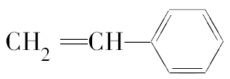分子中的所有原子可能共平面
C．乙烷分子中的所有原子可能共平面
D．二氯甲烷分子为正四面体结构
4. 某种药物合成中间体的结构简式为
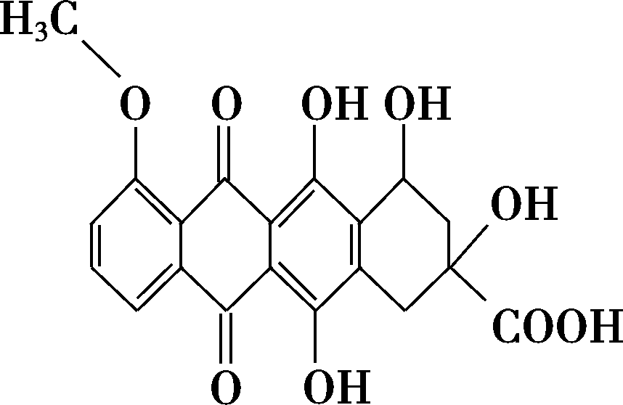，有关该物质的说法不正确的是( )
A．属于芳香族化合物
B．能发生消去反应和酯化反应
C．能分别与金属Na、NaHCO₃溶液反应
D．1 mol该有机物与足量Na₂CO₃溶液反应，消耗5 mol Na₂CO₃
5．下列对有机物结构或性质的描述中，错误的是( )
A．将溴水加入苯中，溴水的颜色变浅，这是由于发生了加成反应
B．苯分子中的6个碳原子之间的键完全相同，是一种介于碳碳单键和碳碳双键之间的独特的键
C．乙烷和丙烯的物质的量共1 mol，其混合物完全燃烧生成3 mol H₂O
D．一定条件下，Cl₂可在甲苯的苯环或侧链上发生取代反应
6．由CH₃CH₂CH₂Br制备CH₃CH(OH)CH₂OH，依次发生的反应类型和反应条件都正确的是( )
选项 | 反应类型 | 反应条件
A | 加成反应、取代反应、消去反应 | KOH醇溶液/加热、KOH水溶液/加热、常温
B | 消去反应、加成反应、取代反应 | NaOH醇溶液/加热、常温、NaOH水溶液/加热
C | 氧化反应、取代反应、消去反应 | 加热、KOH醇溶液/加热、KOH水溶液/加热
D | 消去反应、加成反应、水解反应 | NaOH水溶液/加热、常温、NaOH醇溶液/加热
7．下列实验操作中正确的是( )
A．制取溴苯：将铁屑、溴水、苯混合加热
B．实验室制取硝基苯：先加入浓硫酸，再加苯，最后滴入浓硝酸
C．鉴别乙烯和苯：向乙烯和苯中分别滴入酸性KMnO₄溶液，振荡，观察是否褪色
D．检验卤代烃中的卤原子：加入NaOH溶液共热，再加AgNO₃溶液，观察沉淀颜色

第II卷（非选择题，共58分）
1．第1小题：（8分）下表所示的是关于有机物A、B的信息：
A | B
①能使溴的四氯化碳溶液褪色  ②分子比例模型为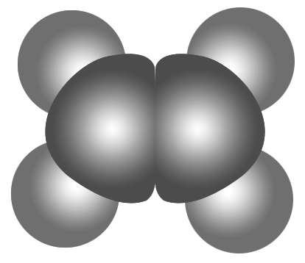  ③能与水在一定条件下反应 | ①由C、H两种元素组成  ②分子球棍模型为  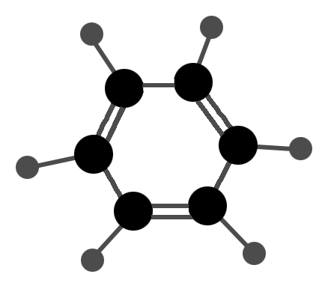
根据表中信息回答下列问题：
(1)A与溴的四氯化碳溶液反应的产物的名称为______________。
(2) B具有的性质是________(填序号)。
①无色无味液体 ②有毒 ③不溶于水 ④密度比水大 ⑤能使酸性KMnO₄溶液和溴水褪色 ⑥任何条件下均不与氢气反应 ⑦与溴水混合后液体分层且上层呈橙红色
(3) A的同系物用通式C_{n}H_{m}表示，B的同系物用通式C_{x}H_{y}表示，当C_{n}H_{m}、C_{x}H_{y}分别出现同分异构体时，碳原子数的最小值n＝________，x＝________。
第2小题：（10分）有如下图所示某有机物，根据该有机物的结构回答：
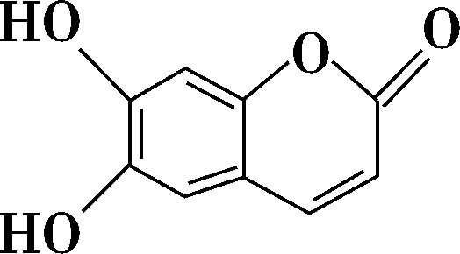
①该物质中的含氧官能团有________、________（写名称，下同），此外还含有的官能团是________。
②该物质既可以与溴水发生________反应和________反应，也可以与酸性KMnO₄溶液因发生________反应而使其褪色，当遇到FeCl₃溶液时发生显色反应而呈________色。
③若1 mol该物质与足量H₂反应，消耗H₂的物质的量为________，若与足量溴水反应，消耗Br₂的物质的量为________，若与足量氢氧化钠溶液反应，消耗NaOH的物质的量为________。
2．(15分)乙醇的沸点是78 ℃，能与水以任意比混溶，易与氯化钙结合生成配合物。乙醚的沸点为34.6 ℃，难溶于水，乙醚极易燃烧。实验室制乙醚的反应原理是
2CH₃CH₂OH――→CH₃CH₂—O—CH₂CH₃(乙醚)＋H₂O
实验步骤：
Ⅰ.乙醚的制备
在分液漏斗中加入2 mL 95%的乙醇，在一干燥的三颈烧瓶中放入12 mL 95%的乙醇，在冷水浴中的冷却下边摇动边缓慢加入12 mL浓硫酸，使混合均匀，并加入2粒沸石。实验装置如下图：
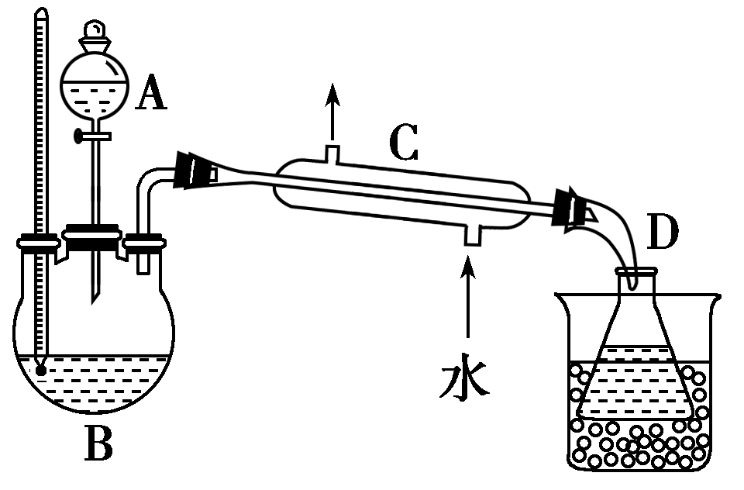
将反应瓶放在电热套上加热，使温度迅速地上升到140 ℃，开始由分液漏斗慢慢滴加乙醇，控制流速并保持温度在135～140 ℃之间。待乙醇加完后，继续反应10 min，直到温度上升到160 ℃止。关闭热源，停止反应。
Ⅱ.乙醚的精制
将馏出物倒入分液漏斗中，依次用8 mL 15% NaOH溶液、8 mL饱和食盐水洗涤，最后再用8 mL饱和氯化钙溶液洗涤2次，充分静置后分液。将乙醚倒入干燥的锥形瓶中，用块状无水氯化钙干燥。待乙醚干燥后，加入到蒸馏装置中用热水浴蒸馏，收集33～38 ℃的馏分。
请根据上述信息，完成下列问题：
(1)乙醚的制备和精制过程中都需要使用沸石，其作用是________________________，
如果实验中忘记加沸石，需要怎么处理？______________________________________。
(2)乙醚的制备和精制过程中都需要使用温度计，其水银球位置是否相同？________(填“是”或“否”)，原因是____________________________________________________
________________________________________________________________________。
(3)仪器C的名称为________。
(4)如果温度太高，将会发生副反应，产物是__________。
(5)精制乙醚中，加入15% NaOH溶液的作用是_________________________________，
加入饱和氯化钙溶液的作用是______________________。
3．（13分）F的分子式为C₁₂H₁₄O₂，其被广泛用作香精的调香剂。为了合成该物质，某实验室的科技人员设计了下列合成路线：

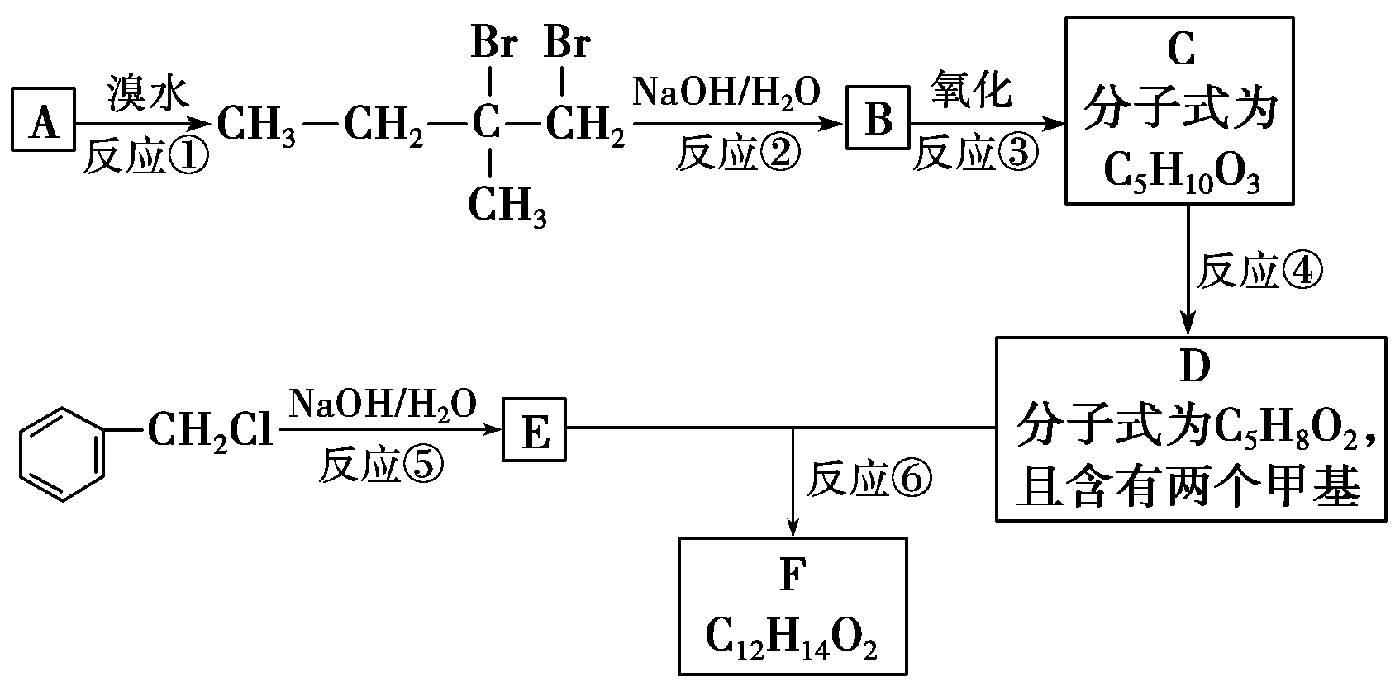
试回答下列问题：
(1)A物质在核磁共振氢谱中能呈现________种峰；峰面积之比为__________________。
(2) 写出反应④⑤⑥的化学方程式：
④________________________________________________________________________；
⑤________________________________________________________________________；
⑥________________________________________________________________________。
(3) F有多种同分异构体，请写出符合下列条件的所有同分异构体的结构简式。
①属于芳香族化合物，且含有与F相同的官能团；②苯环上有两个取代基，且苯环上的一氯代物只有两种；③其中一个取代基为—CH₂COOCH₃
4．（12分）非诺洛芬是一种治疗类风湿性关节炎的药物，可通过以下方法合成：
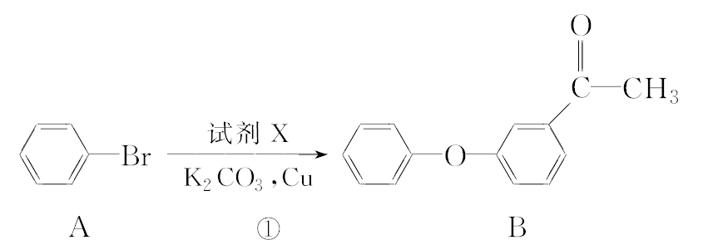
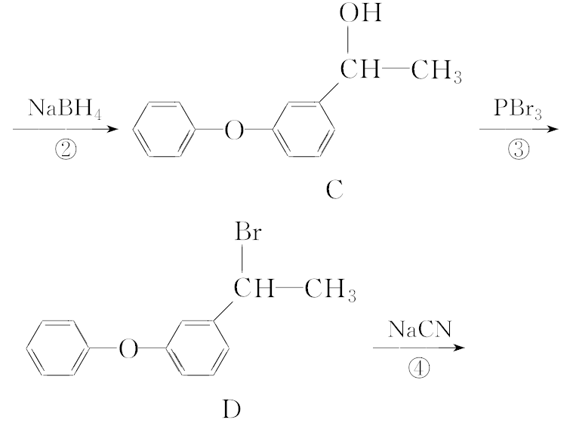
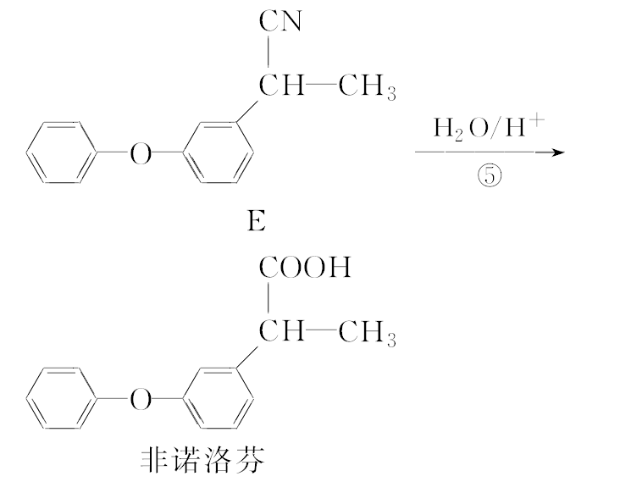
请回答下列问题：
(1)非诺洛芬中的含氧官能团为________________和_______________ (填结构简式) 。
(2)反应①中加入的试剂X的分子式为C₈H₈O₂，X的结构简式为__________________。
(3)在上述五步反应中，属于取代反应的是________(填序号)。
(4)B的一种同分异构体满足下列条件：
Ⅰ.能发生银镜反应，其水解产物之一能与FeCl₃溶液发生显色反应。
Ⅱ.分子中有6种不同化学环境的氢，且分子中含有两个苯环。
写出该同分异构体的结构简式：______________________________________________。
(5)根据已有知识并结合相关信息，写出以
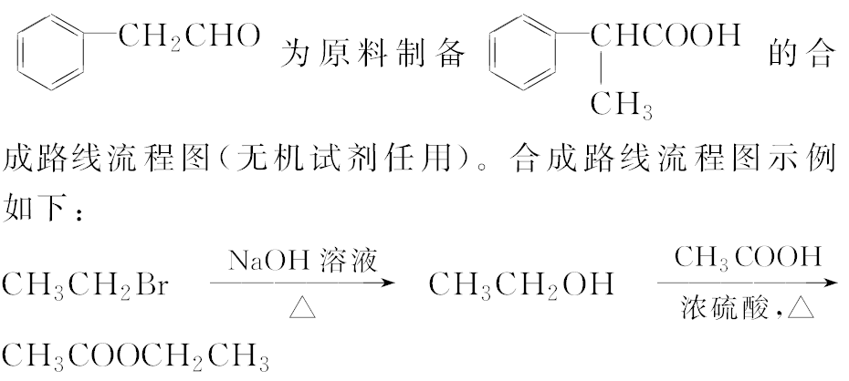

化学试题答案
选择题：1．D 2．A 3. B 4．D 5．A 6．B 7． C
非选择题：
1．第1小题：（8分，每空2分）（1）1，2二溴乙烷 (2) ②③⑦ (3) 4 8
第2小题：（10分 每空1分）①(酚)羟基 酯基 碳碳双键
②加成 取代 氧化 紫
③4 mol 3 mol 4 mol
2．(15分，除标注外，每空2分)
(1)防止暴沸 停止加热，冷却后补加沸石
(2)否（1分） 制备要控制反应液的温度，水银球要放在反应液里；蒸馏要
测馏分的温度，水银球要放在蒸馏烧瓶支管口处
(3)（直形）冷凝管 (4)乙烯 (5)除去酸性杂质 除乙醇
3．（13分，除标注外，每空2分）
(1)4 3∶2∶3∶2
(2)
(3)3分 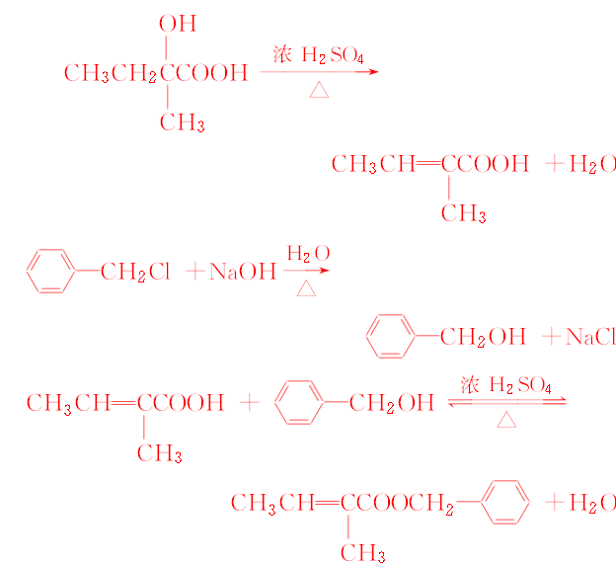
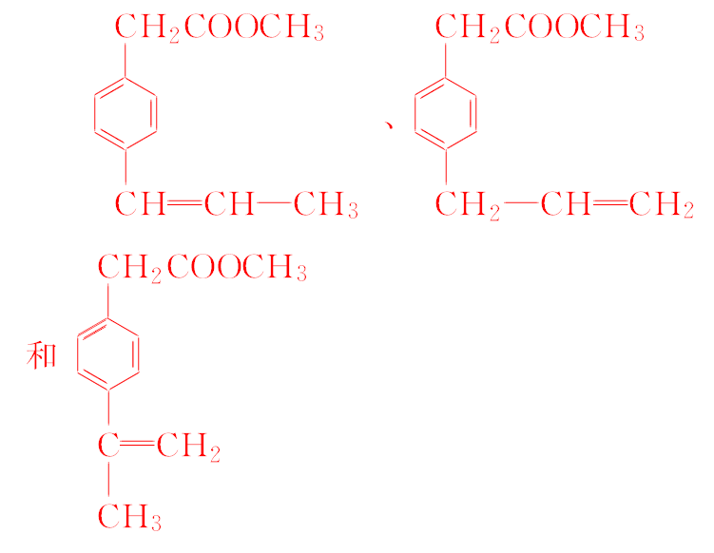
4、（12分，每空2分)
注意：（1）中改为结构简式
